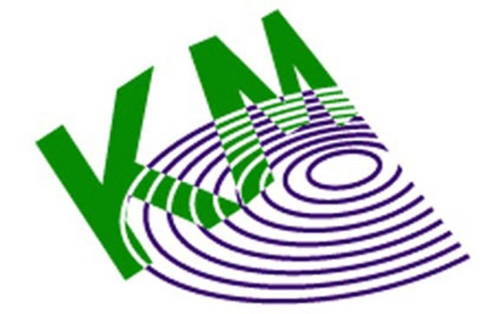


12 กิจกรรมสู่งานประจำ

- การจัดการความรู้ของหน่วยงาน งานการพยาบาลพิเศษ 10/1

หัวข้อในการจัดการความรู้ (Knowledge Vision)

เรื่อง............................12 กิจกรรมสู่งานประจำ......................................
วัน/เดือน/ปี ที่จัดการความรู้.........วันที่ 1 สิงหาคม 2559 ถึง วันที่ 28 กุมภาพันธ์ 2560

2. ผู้เข้าร่วมกิจกรรม
- นางสาวจันทิพย์ จันทร์พงษ์ หัวหน้าหน่วยงาน ผู้จัดการความรู้ (KM Manager)
- นางสาวปัทมา บุตรเวียงพันธ์ พยาบาลวิชาชีพ คุณอำนวย ( Facilitator)
- นางสาวเจนจิรา จากรัมย์ พยาบาลวิชาชีพ คุณลิขิต (Note Taker)
- นางสาวกนกพร พูนศาสตร์ พยาบาลวิชาชีพ คุณกิจ (KP)
- นางสาวชนากานต์ ถาวรศิลป์ พยาบาลวิชาชีพ คุณกิจ (KP)
- นางสาวพรทิพย์ สุวรรณงาม พยาบาลวิชาชีพ คุณกิจ (KP)
- นางสาวสุนิสา ติมาลา พยาบาลวิชาชีพ คุณกิจ (KP)
- นางสาวทิพวรรณ ดวนขันธ์ พยาบาลวิชาชีพ คุณกิจ (KP)
- นางสาวอลิศสรา รัศมี พยาบาลวิชาชีพ คุณกิจ (KP)
- นางสาวพรนิภา วงค์คำ ผู้ช่วยพยาบาล คุณกิจ (KP)
- นางสาวสุวัจรี สุดสงวน ผู้ช่วยพยาบาล คุณกิจ (KP)
- นางสาวเบญจมาภรณ์ สุนันทารอด พนักงานประจำห้องผู้ป่วย คุณกิจ (KP)
- นางพินิช ศักดารักษ์ พนักงานประจำห้องผู้ป่วย คุณกิจ (KP)
- นางสาววันเพ็ญ ช่างเพชร์ผล พนักงานประจำห้องผู้ป่วย คุณกิจ (KP)
- นางสาวศุภัทรา พุทธกำหนด พนักงานประจำห้องผู้ป่วย คุณกิจ (KP)
- นางสาวสุพรรษา โคตรโนนกอก ผู้ปฏิบัติงานบริหาร คุณกิจ (KP)
- นางสาวนิตยา หมอแพทย์ พนักงานวิชาชีพ คุณกิจ (KP)
- นางเพชรน้ำหนึ่ง อิ่มเจริญ พนักงานวิชาชีพ คุณกิจ (KP)
- นางสาวชไมพร ขาวรามัญ พนักงานวิชาชีพ คุณกิจ (KP)

(สลับความรับผิดชอบของแต่ละตำแหน่งตามเรื่องที่รับผิดชอบ และตามการขึ้นเวรของพยาบาลวิชาชีพ)

3. วิธีการ/รูปแบบการจัดการความรู้ (กรุณาระบุ)

◻ Dialog
◻ Success Story Telling (SST)
◻ The World Cafe
◻ อื่นๆ กรุณาระบุ..................................การทบทวน 12 กิจกรรม......................................................

4. หลักการและเหตุผล
หน่วยงานการพยาบาลพิเศษ 10/1 เป็นหน่วยงานที่ให้การดูแลผู้ป่วยด้วยโรคทางอายุรกรรมเป็นส่วนใหญ่ ซึ่งในปัจจุบันมีความซับซ้อนของโรคเพิ่มมากขึ้น รวมถึงมีแนวทางการดูแลที่หลากหลาย มีการใช้เทคโนโลยีใหม่ๆ มาใช้ในการทำหัตถการและการรักษา
ดังนั้นเพื่อให้บุคลากรมีความรู้ความสามารถในการดูแลผู้ป่วยได้อย่างถูกต้องและเป็นปัจจุบัน จึงได้มีการจัดทำ 12 กิจกรรมสู่งานประจำ เพื่อเป็นการพัฒนาสมรรถนะของบุคลากรในหน่วยงาน

5. วัตถุประสงค์
- ผู้ป่วยที่มีความซับซ้อนได้รับการดูแลตามมาตรฐานการพยาบาล
- ผู้ป่วยปลอดภัย ปราศจากความเสี่ยง
- สมาชิกทีมการพยาบาลได้เรียนรู้แนวทางการดูแล การไวต่อการรับรู้และประเมินปัญหาการ
พยาบาลของผู้ป่วยจากสถานการณ์จริงของผู้ป่วยที่พักรักษาตัวอยู่ในหอผู้ป่วย
- สมาชิกทีมการพยาบาลได้พัฒนาทักษะในการทบทวนหาโอกาสพัฒนาในการดูแลผู้ป่วย
- สมาชิกทีมการพยาบาลได้พัฒนาทักษะในการค้นหาข้อมูล การนำเสนอข้อมูลในที่สาธารณะ
- นำข้อมูลวิชาการมาพัฒนาการดูแลผู้ป่วยได้อย่างต่อเนื่อง
- เพื่อติดตามตัวชี้วัดตามเป้าหมายของโรงพยาบาล

6. เป้าหมาย
- มีการดำเนินกิจกรรมทบทวน 8 ครั้ง/เดือน

7. กระบวนการจัดการความรู้

กระบวนการ | รายละเอียดกิจกรรม | สรุป/วิเคราะห์/ประเมินผล
Planing | - วางแผนชี้แจงการทำกิจกรรมทบทวนในการประชุม  หน่วยงาน | - บุคลากรในหน่วยงาน  รับทราบ
 | - ชี้แจงข้อกำหนด KPI ในการประเมินผลการปฏิบัติงาน
 | - กำหนดวันในการทำกิจกรรมทบทวนวิชาการ และ C3THER
- ส่วนกิจกรรมทบทวนอื่นๆ เช่น ทบทวนวามเสี่ยง ข้อร้องเรียน
การติดเชื้อ ฯลฯ จะทบทวนเมื่อเกิดเหตุการณ์โดยหัวหน้า
หน่วยงานพาทบทวน
DO | - ดำเนินการทำกิจกรรมทบทวนตามวันที่กำหนด | - ดำเนินกิจกรรมทบทวน  ในวันจันทร์ พุธ และ  วันศุกร์
Check | - ตรวจสอบการดำเนินกิจกรรมทบทวนตามเกณฑ์ KPI  ที่กำหนด | - บรรลุตาม KPI ที่กำหนด
Act | - ทบทวนการดำเนินกิจกรรมทบทวน ว่าควรมีการปรับเปลี่ยน  อย่างไร

Key Success Factor (ปัจจัยที่ทำให้ประสบความสำเร็จ สรุปจากกระบวนการจัดการความรู้ในข้อ.7)
- การเห็นความสำคัญของการดำเนินกิจกรรม
- ผูกพันกับการขึ้นเงินเดือน
- ได้พัฒนาความรู้
- ผู้ป่วยได้รับการดูแลอย่างเหมาะสมตั้งแต่แรกรับจนถึงจำหน่าย
- ได้ดูแลผู้ป่วยอย่างถูกต้อง ป้องกันความเสี่ยง และมีประสิทธิภาพ
- ได้ความมั่นใจในการดูแลผู้ป่วย
- เพิ่มความรวดเร็ว ปลอดภัย
- การทำงานเป็นทีม
- ฝึกบุคลากรในการพัฒนาความรู้อย่างต่อเนื่อง
- ฝึกทักษะการนำเสนอผลงานวิชาการต่อหน้าผู้ร่วมงาน
- ลดความเสี่ยงและภาวะแทรกซ้อนจากการทำงาน
- ลดการเกิดอุบัติการณ์
- เพิ่มความพึงพอใจของผู้ป่วย
- ลดความเสี่ยงในการทำงานของบุคลากร

นวัตกรรมหรือสิ่งที่ได้จากการจัดการความรู้ (แนบหลักฐาน)
 คู่มือ
 แผ่นพับ
 โปสเตอร์
หรือ  มีการเผยแพร่ความรู้ช่องทางต่างๆ ระบุ...รูปภาพ และ คู่มือการทำกิจกรรมทบทวน
12 กิจกรรม เช่น กิจกรรมทบทวนการใช้ความรู้ทางวิชาการ, การทบทวนขณะดูแลผู้ป่วย (Cese Conference, C3THER), การทบทวนการดูแลผู้ป่วยจากเหตุการณ์สำคัญ เป็นต้น

After Action Review (AAR)
- ท่านคิดว่าท่านบรรลุในเรื่องใดบ้าง
ด้านบุคลากร
- ได้ Update ความรู้ใหม่ๆ
- ทำให้ความเสี่ยงต่างๆ ใน Ward ลดลง
- บุคลากรรู้แนวทางในการดูแลผู้ป่วยและมีความเข้าใจที่ตรงกัน
- ได้พัฒนา functional competency มีความรู้ในการพยาบาลเฉพาะสาขาเพิ่มมากขึ้น
- มีความสามารถในด้านการแสดงออกและการอ่านออกเสียง
- เกิดความสามัคคีในหน่วยงาน
- ความรับผิดชอบตามที่ได้รับมอบหมาย
- บรรลุ KPI
- มีความพึงพอใจในงาน
ด้านงาน
    - ผู้รับบริการได้รับการดูแลอย่างถูกต้อง ปลอดภัย ตามมาตรฐาน
    - ผู้รับบริการได้รับทราบข้อมูลที่จำเป็น
    - ผู้รับบริการพึงพอใจในบริการพยาบาล

- ท่านคิดว่าเรื่องใดที่ไม่บรรลุ
ความครอบคลุมของผู้ป่วยที่ไม่สามารถทำได้ทุกรายจึงเลือก Case ที่สนใจ และต้องการดูแลรักษาที่ซับซ้อน

- ท่านต้องการให้ปรับขั้นตอนใดบ้างในกระบวนการแลกเปลี่ยนเรียนรู้
    - ปรับปรุงขั้นตอนการดำเนินกิจกรรมขณะทำกิจกรรมโดยการกำหนดกติกา มารยาท ขณะดำเนินกิจกรรมเพื่อให้บุคลากรทุกคนได้รับประโยชน์สูงสุดในการนำความรู้ไปใช้ในการให้การดูแลผู้ป่วย เช่น ตั้งใจฟังไม่เล่นโทรศัพท์, แจ้งหัวข้อล่วงหน้า 1 วัน เพื่อให้มีการทบทวนมาก่อน มีการตั้งคำถามย้อนกลับเพื่อให้มีการเรียนรู้ร่วมกัน

    - เพิ่มกิจกรรม Bed side teaching
    - เพิ่มคู่มือแผ่นพับการให้คำแนะนำผู้ป่วยเฉพาะโรคที่พบบ่อยในหน่วยงาน หรือ Top 5 ในหน่วยงานหรือกับผู้ป่วยที่ต้องการการดูแลซับซ้อน
    - จัดให้มี On the job training และมีการสาธิตด้วยเพื่อให้บุคลากรเข้าใจมากยิ่งขึ้น

- ท่านสามารถนำไปปรับปรุงพัฒนาได้อย่างไร
    - สร้างมาตรฐานในการดำเนินกิจกรรมทั้งด้านกระบวนการและการประเมินการทำกิจกรรมด้านการดูแลผู้ป่วย
    - วางแผนพัฒนาการทำกิจกรรมทบทวนให้บ่อยที่สุด จนสามารถรวมอยู่ในงานประจำได้

ภาพประกอบ
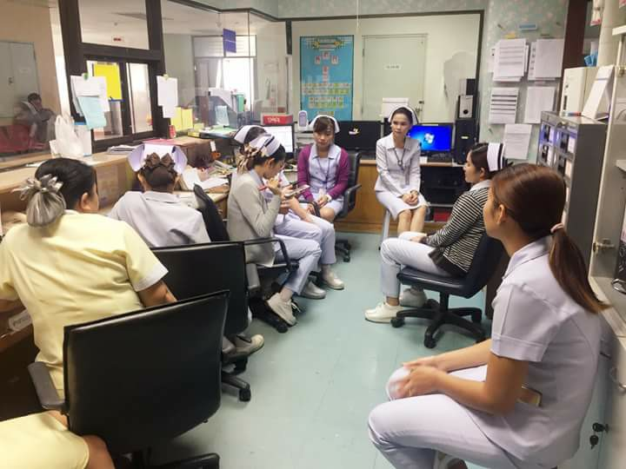

ภาพประกอบ
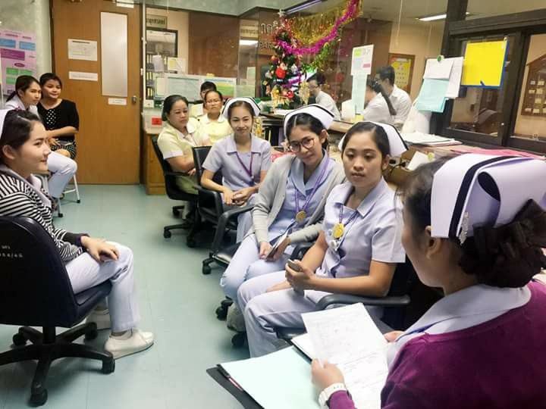

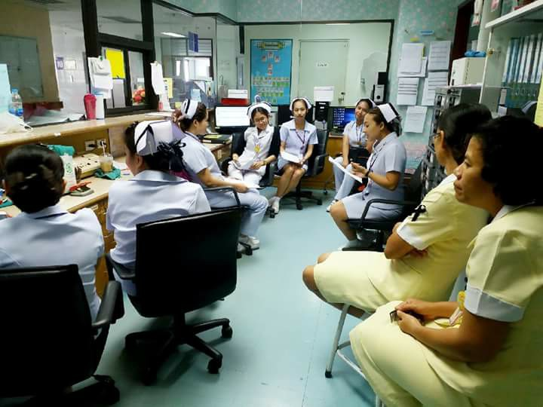

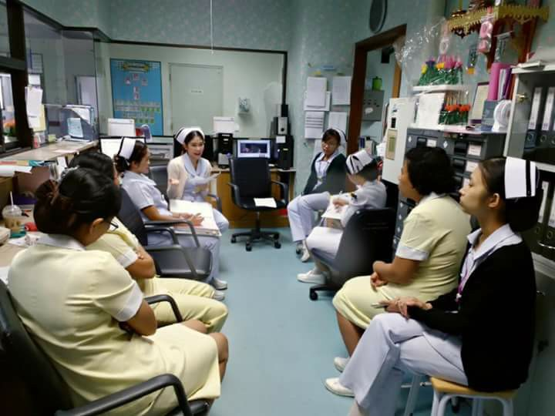

(นางสาวจันทิพย์ จันทร์พงษ์)
หัวหน้าหน่วยงานการพยาบาลพิเศษ 10/1

ตัวอย่างการบันทึกกิจกรรม

ผลลัพธ์การดำเนินกิจกรรม

